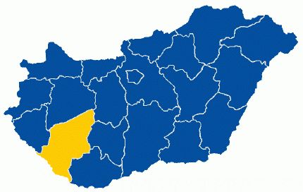
E L B i R
Elektronikus Lakossági Bűnmegelőzési Információs
Rendszer

Boldog, biztonságos ünnepeket!
Az ünnepek közeledtével az emberek sok időt töltenek utazással, vásárlással és az ajándékok kiválasztásával. A zsúfolt bevásárlóközpontokban, tömegközlekedési eszközökön, figyelmetlenség esetén könnyen bűncselekmény áldozatává válhatnak. Igaz ez a manapság előtérbe került internetes vásárlásokra, on-line banki műveletekre is, melynek veszélyeire hírlevelünk mellékletében adunk tájékoztatást. Azért, hogy az ünnep valóban ünnep legyen, szeretnénk felhívni figyelmüket az időszakban leggyakrabban előforduló bűncselekményekre, a megelőzésük lehetőségeire, továbbá arra, hogy biztonságuk érdekében az első lépést Önöknek kell megtenni.

Zseblopás:
A zsebtolvajok leggyakrabban zsúfolt bevásárlóközpontokban, tömegközlekedési eszközökön tevékenykednek, ahol az emberek figyelmetlenségét, könnyelműségét kihasználva főleg pénztárcát, iratokat, mobiltelefont tulajdonítanak el.

Hogyan védje meg magát a zsebtolvajoktól? Fogadja meg a rendőrség tanácsait!

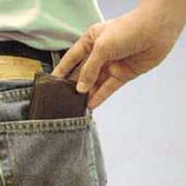
- Fokozottabban figyeljen értékeire, ha forgalmas helyen tömegben tartózkodik, utazik!(válltáskáját maga előtt fogva közlekedjen).
- Ne tartson okmányokat, értékeket hátizsák, hátitáska külső zsebeiben!
- Ne tegyen egy helyre pénztárcát, csekket, hitelkártyát, iratokat, mobiltelefont! (Viszonylag biztonságos tárolási helyek a belső zsebek, vagy a kézre, lábra erősíthető, övön hordható, illetve a ruházat alatt nyakba akasztva viselhető táskák.)
- Bankkártyája mellett soha ne legyen ott a PIN kód!
- Vásárláskor, az áru válogatásakor soha ne tegye le táskáját, pénztárcáját bevásárlókocsira, pultra!
- A megvásárolt és kifizetett árut se hagyja felügyelet nélkül és a gépkocsiba történő bepakolás során is ügyeljen értékeire!
- Ha hosszabb időn keresztül gyanúsan viselkedő személyt lát maga mellett, ellenőrizze értékeinek meglétét!
- Ha tetten éri a tolvajt hangosan kérjen segítséget, értesítse a rendőrséget!

Gépjármű feltörés:
Az ünnepek alatti nagy rohanásban sokan járműveikben látható helyen hagyják értékeiket (mobiltelefon, táska, pénztárca). Az elkövetőknek pár másodperc is elég, hogy feltörjék a gépkocsit és megszerezzék azokat.
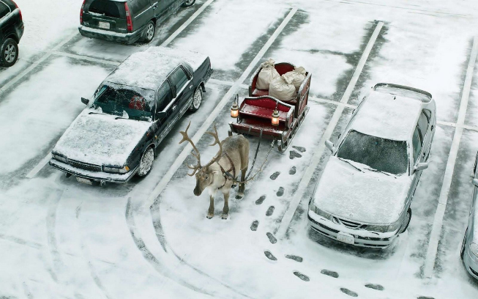
- A gépjárműben hagyott értéktárgyai nincsenek biztonságban, tegye azokat a csomagterébe az értéktelennek tűnő tárgyakkal együtt, hiszen azok is felkelthetik az elkövető érdeklődését!
- Minden esetben zárja be autóját, ablakait soha ne hagyja lehúzott állapotban!

Csalók és trükkös tolvajok
Az ünnepi időszakban egyre gyakrabban lehet találkozni adománygyűjtőkkel, utcai árusokkal. Sok esetben az „adománygyűjtők” valamilyen nemes célra hivatkoznak, az árusok nagyon jó áron kínálnak szinte használhatatlan termékeket, így próbálják megszerezni a gyanútlan áldozatok pénzét. A csalók, de főképpen a trükkös tolvajok célja, hogy a figyelmet elterelve bejussanak otthonába és megszerezzék pénzét, értékeit. A valóban adománygyűjtéssel foglalkozó szervezetek házról-házra járva soha nem kérnek készpénzt, csekk befizetésével vagy számlaszámra utalással lehet őket támogatni.

- Ne adjon át pénzt „unokázós” csalóknak, akik balesetet szenvedett, bajba jutott családtagra hivatkozva kérnek nagyobb összeget! Hívja hozzátartozóját és ellenőrizze az előadott történetet!
- Soha ne engedjen be idegent a lakásába, amíg meg nem győződik arról, hogy valóban hivatalos szervtől érkezett! (kártya, igazolvány)
- A COVID helyzetre történő hivatkozással fertőtlenítési szándékkal, hívatlanul érkező idegeneket szintén ne engedjen lakásába! Ingatlanja fertőtlenítését csak Ön rendelheti meg.
- Az idegen személy „lakáson kívül tartására” alkalmazzon riasztóéket vagy ajtóra szerelhető biztonsági láncot.
- Idegennek SOHA NE váltson pénzt!
- Lehetőség szerint ne tartson otthonában nagyobb pénzösszeget!
- Figyelem! Pénzt csak a postás hoz és az NEM HAMIS!
- Ha nem vett részt nyereményjátékban, nem is nyerhet! Ne töltsön fel telefonkártyákat, ne utaljon pénzt telefonon beígért nagyobb nyeremény fejében!

Lakásbetörés:
Az ünnepek alatt sokan döntenek úgy, hogy elutaznak otthonról, hosszabb-rövidebb időre. Ezen időszak alatt a legtöbben „őrizetlenül” hagyják otthonukat, mely felkeltheti a betörők érdeklődését. Az alábbiakban néhány hasznos tanácsot ajánlunk figyelmükbe:

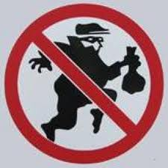
- Utazási szándékáról ne beszéljen idegenek előtt és közösségi oldalakon se tegye közzé!
- Csak közvetlen családtagjai, megbízható barátok, szomszédok tudjanak elutazása időpontjáról, akiket kérjen meg, hogy távolléte alatt ellenőrizze otthonát.
- Szereltessen fel korszerű zárakat, szükség esetén alkalmazzon üvegtörés elleni biztonsági védőfóliát, rácsot!
- Elutazás előtt az ajtókat, ablakokat mindenhol gondosan zárja be!
- Szereltessen fel riasztórendszert!

NE ADJON ESÉLYT A BŰNÖZÖKNEK!
Óvja értékeit!

Amennyiben mégis bűncselekmény áldozatává válik, NE változtassa meg a helyszínt, és azonnal értesítse a rendőrséget az ingyenesen hívható 112-es segélyhívó számon!

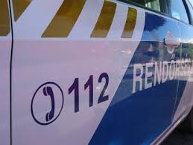

(Fotó:internet)

